СС «ЦИФРОВОЕ ИСПОЛНИТЕЛЬНОЕ ПРОИЗВОДСТВО» 1
реализация указа Президента Российской Федерации от 7 мая 2018 года № 204
«О национальных целях и стратегических задачах развития Российской Федерации на период до 2024 года»

120 млн.
исполнительных производств
находилось на исполнении в 2021 году
60 млн.
граждан попадает под исполнительное
производство ежегодно
62 млн.
постановлений
на возбуждение в 2021 году

В ЧЕМ ПОМОЖЕТ СУПЕРСЕРВИС
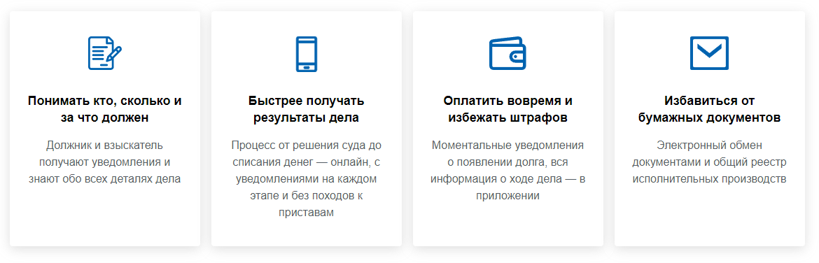

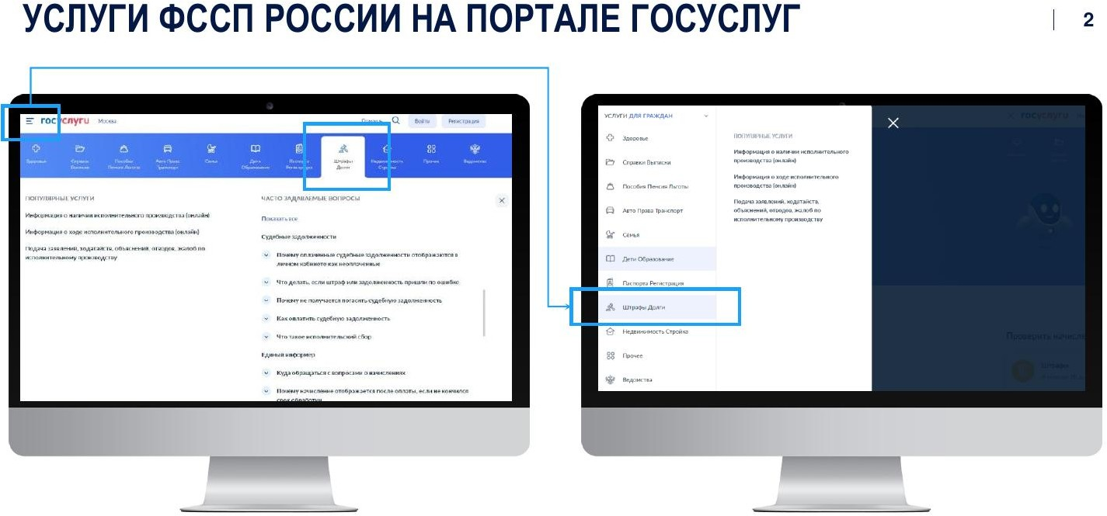

УСЛУГИ ФССП РОССИИ НА ПОРТАЛЕ ГОСУСЛУГ 3

1
Предоставление
информации о наличии исполнительного производства (онлайн)
1,1 обращений
млн.
2
Предоставление информации о ходе исполнительного
производства (онлайн)
6,5 обращений
млн.
3
Подача заявлений, ходатайств, объяснений, отводов, жалоб в порядке подчиненности по ИП
3,6 обращений
млн.
4
Сервис доставки официальных писем от
органов госвласти и
организаций «Госпочта»
293 уведомлений
млн.

*количество обращений за услугой за 6 мес. 2021 года

